

Prezado(a) jornalista,
Abaixo está o resumo do que recebemos dos expositores. Para facilitar o seu trabalho, ao final de cada conteúdo há o contato da empresa expositora, a qual você poderá buscar, caso queira entender melhor sobre o(s) produto(s) ou serviço(s) que será(ão) apresentado(s) na feira este ano.
Não deixe de fazer o seu credenciamento para cobrir a 30ª HORTITEC. O link está no corpo do email que você recebeu da gente.

Bem-vindo(a) à edição 2025 da Hortitec. Para qualquer necessidade, faça contato conosco. Estamos à disposição para lhe ajudar.
Gratas, Rosa Guedes - (19) 99765-2616
Maura Padula – (19) 99218-0617

SEMENTES E MUDAS - HORTIFRUTI

AGRISTAR DO BRASIL
Apresenta em seu estande suas novidades nas linhas TSV Sementes, Superseed e Topseed. Destaque para a 19ª edição do Open Field Day, o tradicional dia de campo, realizado na Estação Experimental da empresa, em Santo Antônio de Posse (SP). A Agristar disponibilizará vans com traslado gratuito entre a Hortitec e a Estação Experimental, com saídas a cada 30 minutos
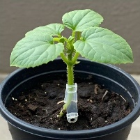

TSV Sementes e Superseed – linha profissional, com novas variedades com destaque para o pimentão Celeste F1, com excelente desempenho em campo aberto; abobrinha italiana Genova F1, que oferece mais produtividade e segurança; e abobrinha libanesa Revera, reconhecida por sua alta produção e ótimo desempenho pós-colheita. Além dos produtos já consagrados das marcas, como o tomate salada Malibu, a cenoura Solar e a couve-flor Nevasca.
Topseed Premium - Nesta edição, serão apresentados os três lançamentos deste ano: o porta-enxerto para pepino AB07, a melancia sem sementes Shoham F1 e o Tomate saladete Venetto F1, além dos e outros destaques da marca, como a berinjela Innova, o tomate Ferrari e a beterraba Triton.
Contato: Juliana Bonassa - (11) 94928-0849

BAYER
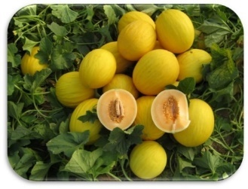
Bayer Seminis traz duas novidades: o melão Orange Candy e o milho doce para consumo in natura. O Melão Orange Candy é uma variedade que impressiona pela sua aparência e sabor. Com casca amarela e polpa alaranjada, possui textura crocante e alto teor de açúcar ao longo de todo o ciclo. Além do sabor, oferece excelente rendimento e uniformidade dos frutos, o que o torna mais atrativo para o comprador e fácil de manusear pelo produtor. Conta ainda com forte resistência a doenças (HR – Fom: 0,2 | IR – Px: 1,2,3.5,5/Ag), além de planta vigorosa com ótima cobertura dos frutos.
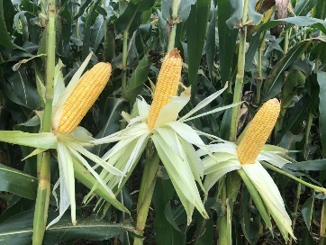
Já o Milho Doce da Bayer Seminis chega como uma nova proposta: incentivar o consumo in natura, com um produto de qualidade. Os grãos possuem coloração homogênea em amarelo médio, com doçura equilibrada, maciez e excelente textura. É uma planta de alto rendimento no campo, com ótima tolerância ao acamamento e quebramento, além de um fechamento eficiente da ponta da espiga e menos danos por lagartas, garantindo segurança e qualidade ao produtor.
Contato: Ana Vitória Melo - +55 19 98727-9306

EMBRAPA CLIMA TEMPERADO
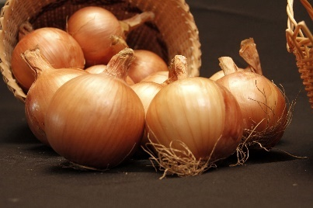
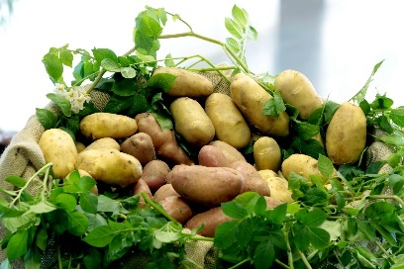

A Empresa Brasileira de Pesquisa Agropecurária apresenta soluções tecnológicas voltadas à produção de morango, batata, batata-doce e cebola, principalmente. Lançado em 2024, o morango BRS DC25 (Fênix), apresenta intervalo menor entre o plantio e a colheita, de até 7 meses (de junho a dezembro), o que contribuiu para nacionalizar a produção de mudas por se tratar de cultivar 100% nacional. No caso das batatas, destaque para a BRS Gaia (2023), voltada ao autoconsumo; a BRS Potira (2021), adequada à fritura e à indústria; e a BRS Camila (2015), que apresenta versatilidade culinária. E relação às batatas-doce, destaque para as cultivares BRS Cuia, BRS Rubissol e BRS Amélia, lançadas em 2011. As duas primeiras, pela produtividade média de 40 toneladas por hectare, cerca de cinco vezes maior do que a média nacional. Já a terceira se diferencia pelas qualidades nutricionais. Sobre cebola, a novidade é a cultivar BRS Prima, que se destaca pela resistência do bulbo após a colheita. A empresa apresenta ainda soluções para a fruticultura, especificamente para o cultivo de pêssegos, nectarinas e amoras-pretas.
Informações: Paula Rodrigues - hortalicas.imprensa@embrapa.br - Telefone: (61) 3385.9109

EMBRAPA HORTALIÇAS

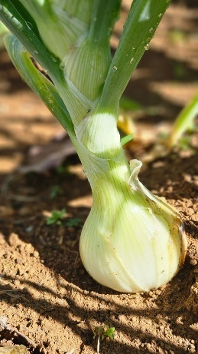
Embrapa lança uma nova cultivar de cebola - a BRS Belatriz -, um híbrido para plantio de verão, período em que as temperaturas elevadas e chuvas frequentes desafiam os produtores por causa da maior incidência de doenças e da bulbificação precoce que impedem o alcance de altas produtividades. Desenvolvida pelo programa de melhoramento genético da Embrapa Hortaliças (Brasília/DF), a nova cultivar é uma cebola amarela precoce para consumo fresco, com plantio recomendado para os meses de primavera e verão, que associa resistência a doenças com estabilidade de produção e alta adaptação em condições de dias longos, úmidos e quentes. Com todas essas características, a nova cultivar de cebola da Embrapa permite abastecer o mercado justamente na entressafra, quando os preços são mais vantajosos para o produtor rural.
Novos cursos e hub virtual
Dois novos cursos gratuitos da Embrapa também serão lançados na Hortitec 2025. O curso "Noções básicas de alimentação saudável e consumo de hortaliças", que orienta sobre escolhas alimentares saudáveis e seguras, com a inserção de mais hortaliças para uma dieta mais nutritiva, e a trilha de aprendizagem "Produção de Alho Livre de Vírus - do Cultivo à Comercialização", com cinco cursos de temáticas complementares para capacitar produtores e extensionistas.
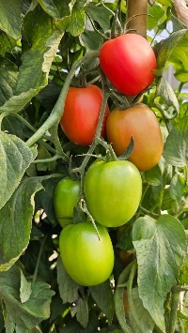
No âmbito do projeto Ater+ Digital, será lançado do Hub Tomate de Mesa, que reúne informações, recomendações e dicas sobre a produção de tomate em diversos formatos de mídia – vídeos, textos, aplicativos e outras ferramentas de apoio. O hub tem o objetivo de contribuir com a cadeia produtiva de tomate de mesa, por meio de um ambiente virtual para interação entre agricultores, setor privado, universidade e instituições de pesquisa, assistência técnica e extensão rural.
Informações: Paula Rodrigues - hortalicas.imprensa@embrapa.br - (61) 3385.9109

ENZA ZADEN
Líder global em melhoramento genético vegetal, empresa destaca o lançamento do tomate TY614, com resistência ao geminivírus, além de mini pimentões coloridos.
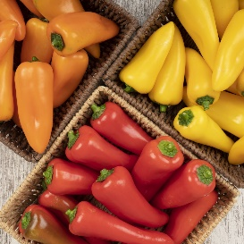
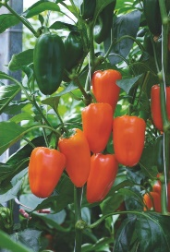
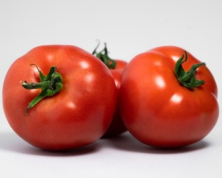
O TY614 é um híbrido de tomate tipo salada que se diferencia por sua alta produtividade, excelente pós-colheita e resistência ao geminivírus (TYLCV) — doença que tem causado prejuízos significativos às lavouras de tomate no Brasil, com impactos diretos na produtividade e qualidade dos frutos. Com desempenho superior em campo e qualidade comercial elevada, o material atende às exigências de produtores e do mercado.
Outra grande aposta para 2025 são os mini pimentões coloridos, disponíveis nas cores vermelho, amarelo e laranja. Em alta no varejo premium e mercados especializados, os mini pimentões da Enza Zaden aliam sabor, crocância, atratividade visual e praticidade de consumo, ampliando as possibilidades de diversificação e rentabilidade para o produtor.
Contatos: Henrique Marani - henrique.marani@viracomunicacao.com.br - (11) 97544-5177

IAC - INSTITUTO AGRONÔMICO DE CAMPINAS
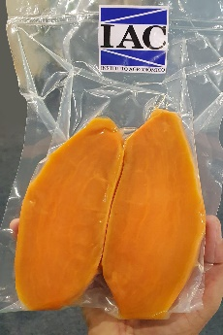
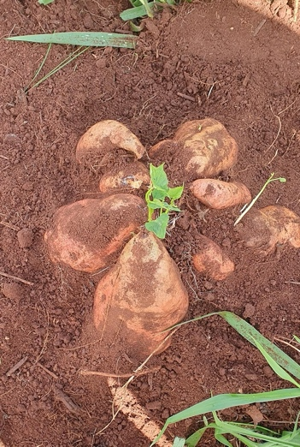
Entre os destaques dos produtos, o IAC apresenta a nova cultivar de batata-doce de polpa alaranjada, IAC Dom Pedro II, que possui 64 vezes mais carotenoides, responsável pela provitamina A, e apresenta produtividade 48,60% superior à da principal variedade cultivada no Estado de São Paulo, chamada Canadense. O consumo de 30 a 60 gramas de batata-doce IAC Dom Pedro II supre as necessidades diárias de betacaroteno. No organismo humano, o betacaroteno vai originar a vitamina A, que é antioxidante muito importante para a saúde, na prevenção de distúrbios oculares e doenças da pele, além de fortalecer a defesa do corpo contra infecções. Por suas características, é considerada uma cultivar de batata-doce biofortificada. Essa cultivar foi desenvolvida por meio de técnicas de melhoramento genético convencional, isto é, não se trata de transgenia.
Outro destaque será a Estação Quarentenária, credenciada pelo Ministério da Agricultura e Pecuária para realização de quarentenas de plantas que vêm de vários países. A pesquisadora do IAC, Roberta Pierry Uzzo, é a responsável pelo setor e explica que se trata de um serviço técnico especializado oferecido pelo IAC para empresas multinacionais e também as de pequeno porte, universidades, instituições de pesquisa e colecionadores de plantas. Todo o trabalho segue regras de funcionamento de acordo com as Normas Internacionais para Medidas Fitossanitárias (NIMF34).
Contato: Mônica Galdino Silva - monica.silva@sp.gov.br - 19 2137-0613

HM.CLAUSE
Apresenta quatro cultivares inéditas desenvolvidas para elevar a rentabilidade do pequeno e médio produtor em diferentes regiões do país.
Tomate Stony - variedade tipo saladete que alia firmeza, calibre, pequena inserção peduncular e coloração vermelho-intenso. Apresenta resistência intermediária a Geminivírus, Vira-Cabeça e ao Fusarium raça 3 e entrega excelente pós-colheita, alto grau Brix e classificação de primeira do início ao fim das colheitas.
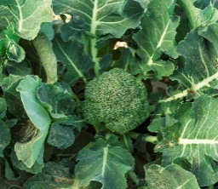
Tomate Luigi, indicado tanto para cultivo protegido quanto para campo aberto. O Luigi entrega uniformidade, planta compacta, alto rendimento e um pacote ampliado de resistências, que assegura frutos firmes e bem coloridos para cultivo em todo o território nacional.
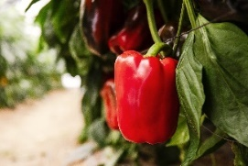
Brócolis Phar Lap - esse lançamento demonstra adaptação comprovada nas principais regiões produtoras de brócolis do Brasil, oferecendo cabeças compactas de excelente sanidade com precocidade, sem perder o pós-colheita.
Novo pimentão Parcero, híbrido Lamuyo vermelho desenvolvido para cultivo protegido em todo o Brasil. Apresenta alto potencial produtivo com frutos de ótimo tamanho, atendendo à crescente demanda por qualidade no mercado interno.
Contato: Adriana Roma - adriana@haproposito.com.br - +55 (19) 9 9816-6272

HORTICERES SEMENTES
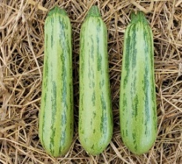
A empresa lança na Hortitec três novas sementes:
Abobrinha Híb. Aurora - apresenta alta produção, com excelente resistência a viroses. Abobrinha tipo italiana, com plantas vigorosas e frutos de excelente coloração, brilho e pós-colheita. Possui resistência intermediária a PRSV, WMV II, ZYMV e oídio (Px). É indicada para cultivo o ano todo, com destaque para o verão.
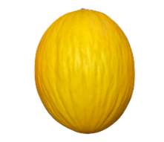
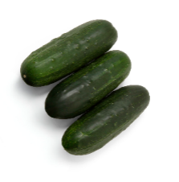
Melão Híb. Estrela (HS 21005) - Destaque: Excelente sanidade de planta e sabor superior. Trata-se de um melão com plantas rústicas e boa cobertura foliar. Os frutos têm coloração amarelo ouro com sulcos longitudinais, polpa crocante e alto teor de brix. Peso médio entre 1,8 e 2,4 kg. Frutos adaptados ao mercado de exportação.
Pepino Híb. Odissey - tem como diferencial um alto índice de “pegamento”, rendimento e padronização de frutos. É um pepino tipo caipira escuro, de planta vigorosa, monoica, com excelente sanidade. Os frutos são uniformes, ideais para consumo fresco ou conserva. Resistência elevada a antracnose (Co) e oídio (Px), e intermediária a Ccu, CMV, PRSV, ZYMV e WMV. Pode ser cultivado durante o ano todo.
Contato: Rebecca Rebechi – 19 99983-6936

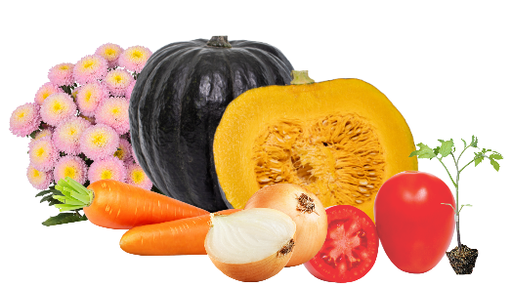
SAKATA
A multinacional japonesa apresenta na Hortitec 2025 uma seleção de lançamentos voltados para auxiliar os produtores na superação dos desafios climáticos e pressão de doenças, uma realidade cada vez mais presente e impactante a cada safra.
Tomate Mandalah (Saladete Indeterminado) - combina alta produtividade, resistências (Vira-Cabeça, Nematoides e Fusarium 1, 2 e 3) e versatilidade de cultivo, podendo ser plantado tanto em campo aberto quanto em cultivo protegido. Possui frutos muito firmes, com formato block, e excelente coloração.
O pepino Ranger (Slicer/Aodai), se destaca pelo vigor da planta, qualidade dos frutos (uniformes e com pequena cicatriz apical), resistência contra as principais viroses que atacam a cultura e excelente tolerância a campo às principais doenças fúngicas e bacterianas, reduzindo a necessidade do uso de defensivos na produção.
Abóbora Malibu chega para compor o excelente portfólio de Kabochas/Tetsukabutos da Sakata. A variedade alia alto potencial produtivo, rusticidade e tolerância a viroses.
Cenoura Alanna (Verão/Meia-estação) é adaptada para semeadura na saída do verão (época de “transição”). Possui raízes cilíndricas, ótimo fechamento de ponta e formato preferido pelo consumidor. Com coloração intensa, pele lisa e alto teor de betacaroteno, destaca-se pela produtividade e rendimento no lavador.
Cebola Prada (Dias Intermediários) se destaca pela adaptação e segurança mesmo em épocas críticas de altas temperaturas. Possui ótima tolerância a doenças foliares e alto rendimento de bulbos (caixa 3 e 4). Além disso, apresenta grande tolerância à bulbificação prematura.
Porta-enxerto para tomate Poweroot, que agrega vigor vegetativo à copa e tem como diferencial uma resistência intermediária à Ralstonia, gerando mais segurança à produção. Poweroot possui sistema radicular vigoroso, favorecendo a absorção de água e nutrientes, oferece resistência a doenças do solo (como Nematoides e Fusariose) e aumenta a produtividade significativamente.
Para o mercado de Flores, a Sakata lança uma nova cor de Aster Bonita: Shell Pink. A variedade possui flores com formato “pom pom”, na cor rosa-claro com centros brilhantes (cor de pêssego dourado). Apresenta plantas vigorosas, com baixa porcentagem “off type”, densamente ramificadas, do tipo spray. É tolerante ao Fusarium sp, agregando ainda mais segurança à produção.
Contato: Daniela Mattiaso | daniela@mypress.com.br - (19) 9 8291-9444

SEMENTE E MUDAS – FLORES

BALL HORTICULTURAL DO BRASIL

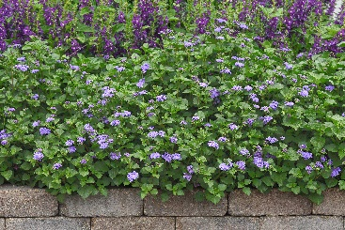
Apresenta novas variedades de flores já consagradas:

Ageratum Monarch Magic – Vibrante com flores roxas, floresce o ano todo em vaso ou jardim, com baixa manutenção e alta durabilidade. Tem o diferencial de atrair borboletas.

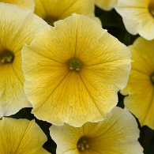
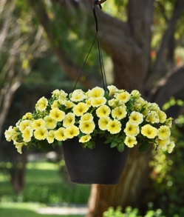
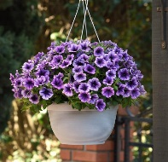


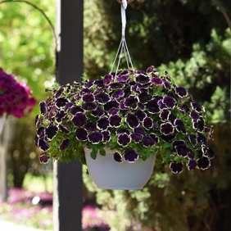
Petunias Bee’s Knees e Petúnias Sureshot - Plantas compactas, florações uniformes e abundantes, cores vibrantes. Além disso, têm resistência ao calor, oferecem beleza e praticidade, exigindo mínima manutenção para resultados satisfatórios
Petunias Bee’s Knees
Petúnias Sureshot Vein Blue
Sureshot Blueberry & cream



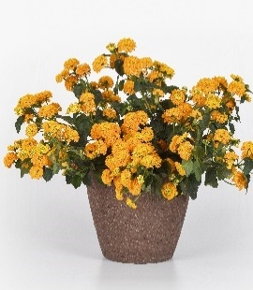

Lantanas Passionfruit, Lucky Gold e Lucky White – Com um hábito de crescimento rasteiro e ramificado, perfeita para vasos, cuias e jardins. Florescem desde o final da primavera até o outono, sem interrupção. Ideal para quem deseja adicionar cor e atrair polinizadores ao jardim.

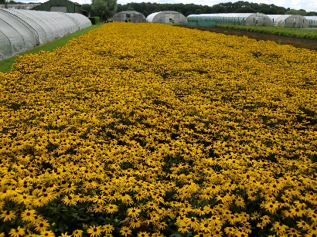
Rudbeckia Goldsturm - Suas flores grandes e vibrantes lembram margaridas solares e criam verdadeiros tapetes dourados, maciços. Com baixo custo de manutenção, alta tolerância ao calor, seca e pragas, apresenta floração prolongada, do meio do verão até o outono.
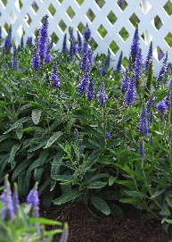

Verônica Skyward™ - é a primeira Verônica desenvolvida para jardim. Disponível nas versões Skyward™ Blue, Pink e Light Pink, suas flores surgem em profusão, desde o final da primavera até o verão
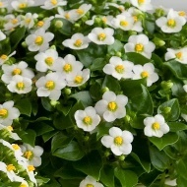
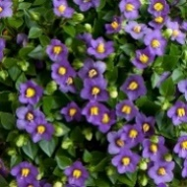

Exacum 'Princess' - Em meio às tendências de plantas compactas e versáteis, essa variedade tem se destacado como uma das favoritas para quem deseja um toque de cor e elegância em ambientes internos ou pequenos espaços externos. Apresenta-se nas cores azul-violeta (Deep Blue) e branco (White).
Lisianthus Jasny Pink - tem se destacado no mercado de decoração e eventos, com suas flores grandes e dobradas, pétalas suaves em tons de rosa-claro e aparência semelhante à de uma rosa. Essa variedade combina romantismo e elegância. Cultivado principalmente para uso em floriculturas, buquês de noiva e arranjos de alto padrão.


Dianthus 'Punky Ball' - Com suas cabeças arredondadas e filamentos densos, traz uma estética moderna, sem pétalas, mas com uma presença marcante e contemporânea. Ideal para arranjos, apresenta cor verde vibrante, textura diferenciada, alta produtividade e resistência

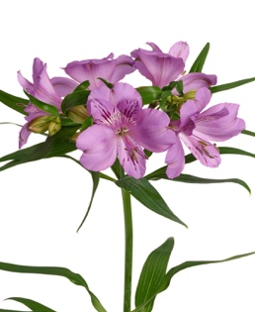
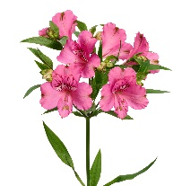

Alstroemeria Cherry e Florentina – tem como diferencial flores gigantes e cores vivas para colorir e encher um arranjo floral. A Alstroeméria 'Cherry' é uma explosão de cor, com suas flores em tons de vermelho e rosa que além de sua estética vibrante. Já a Alstroeméria 'Florentina' traz uma elegância sutil e atemporal com suas flores em tons de lavanda suave.
Contato: Bruno Souza - 19 99650-1935

BIO PLUGS
Traz dois lançamentos: a Dipladenia Uni e novas Dálias de vaso.

Dipladenia Uni - Desenvolvida pelo Breeder Selecta, a nova geração de Diplanenia atende às necessidades de cultivo tanto o produtor como do mercado. Para o produtor, a linha Uni traz praticidade e rentabilidade, pois é resistente pragas e doenças; tem ciclo rápido, com menor consumo de água, fertilizantes e tratos fitossanitários; crescimento compacto, eliminando mão de obra para sustentar a planta e facilitar o embalamento e transporte. Para o mercado consumidor, destaca-se por ser uma planta resistente, com flores grandes, duráveis e cores vibrantes que não desbotam, mesmo após maturação.
São 5 cores de Dipladenias Uni:





Uni Red
Uni Pink
Uni Neon Pink
Uni Compact Rose
Uni White

Novas Dahlias de vaso , compactas, resistentes ao calor e de ciclo curto.



Dahlia Dalaya Meena Indira
Dahlia Dalaya Meena Goa
Dahlia Dalaya Meena Kailua




Dahlia Dalaya Meena Ajala
Dahlia Dalaya Meena Amal
Dahlia Dalaya Meena Desna





Contato: Erica Crisóstomo - 11 98429-1040
Dahlia Dalaya Meena Himal
Dahlia Dalaya Meena Nanda\
Dahlia Dalaya Meena Surya
Dahlia Dalaya Meena Zarina


LAZZERI
A empresas traz lançamentos que combinam beleza, rusticidade e performance.
Encantada Fantasy (Verbena) – Com grandes flores bicolores. Esta nova série de plantas floresce precoce e abundantemente, crescendo de forma uniforme e compacta, e com excelente resistência ao calor.
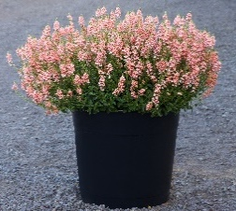

Diascia – Delicada, versátil e encantadora, é uma novidade que promete conquistar pela leveza. Sua floração delicada e contínua, forma um efeito cascata com pequenas flores que cobrem a planta por completo. Ideal para pendentes, jardineiras, bordaduras e canteiros. Tem boa tolerância ao frio.
Contato: Evandro Scherer - 54 9680-4442


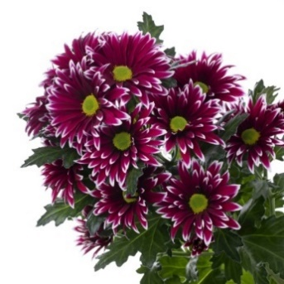
MUDAFLOR
A empresa traz para a Hortitec uma nova variedade de crisântemo que une beleza, resistência e impacto ambiental positivo: o crisântemo IBRA. A nova variedade chama a atenção não só pela estética — uma margarida de pétalas púrpura com detalhes brancos delicados e centro verde —, mas também pelo seu forte apelo ambiental e fitossanitário. Tolerante à ferrugem branca, uma das principais doenças que afetam o crisântemo, a variedade permite reduzir em até 70% o uso de fungicidas durante o cultivo. Essa característica representa um avanço significativo em termos de sustentabilidade na floricultura, diminuindo a carga química no ambiente e os custos de produção. Além disso, a Ibra apresenta boa tolerância a patógenos de solo e uma vida de vaso superior à média, oferecendo mais durabilidade ao consumidor final.
Contato: Gabriel Mattar - +55(34)99987-0659

AGRICULTURA DIGITAL

ALBA ENERGIA
A empresa apresenta na Hortitec os sistemas híbridos, soluções de armazenamento de energia solar para economia e segurança energética dos produtores de horticultura e fruticultura. A tecnologia vem atender a um problema crescente no Brasil, que tem enfrentado uma série de apagões que impactaram diversas regiões do país. Para garantir o fornecimento contínuo de energia e evitar prejuízos, uma solução inovadora está conquistando o mercado: os sistemas fotovoltaicos híbridos. De forma similar a um sistema de energia solar conectado à rede, também chamado de on-grid, o sistema híbrido ajuda a armazenar energia para uso em momentos críticos, garantindo operações contínuas e otimizando recursos. Um sistema fotovoltaico híbrido combina diferentes fontes de energia, como energia solar e geradores, com o armazenamento em baterias.
Contato: Samuel Couto - 35 99158-1510


CIRRUS LAB
Empresa nacional que desenvolve sensores e estações para monitoramento ambiental com tecnologia própria, a Cirrus apresenta soluções voltadas ao controle climático e à tomada de decisão no campo. Um dos destaques é o kit de estação meteorológica compacta e autônoma, que reúne sensores para medição do clima local com alta confiabilidade, mesmo em áreas remotas ou sem infraestrutura.
A solução opera com alimentação solar e conectividade remota, e está integrada ao ecossistema digital da Cirrus LAB.
A empresa lança também o LEAF-P1, novo sensor para monitoramento de molhamento foliar e temperatura da planta. Projetado para aplicações em cultivos perenes e em ambientes com maior controle, o LEAF-P1 ajuda a identificar janelas seguras para pulverização, reduzindo riscos e melhorando a eficiência do manejo fitossanitário.
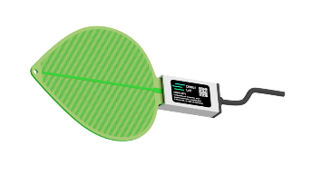
Outro lançamento é o GROW-L1, sensor compacto para estufas e ambientes protegidos. O dispositivo mede temperatura, umidade, pressão atmosférica, ruído e qualidade do ar (índice AQI), apoiando decisões em tempo real com leitura contínua e instalação simplificada. Com design robusto e comunicação remota, o GROW-L1 pode ser aplicado tanto em áreas internas quanto externas.
Contato: gabriel.claudiano@hwit.com.br

CLA SIENZ BRASIL
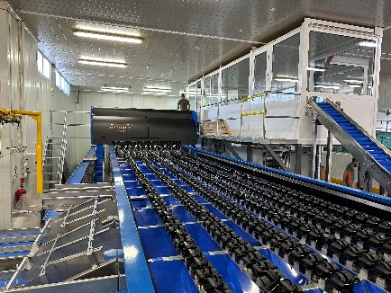
O destaque da empresa é o novo design do calibrador e do carrier para melhor desempenho. Novo sistema incorpora a mais recente tecnologia em Inteligência Artificial, garantindo o melhor desempenho nos processos de seleção de frutas.
- Novo software desenvolvido integralmente por engenheiros de desenvolvimento da Sienz
- Interface muito mais fácil para o usuário final
- Preparado para diferentes estratégias de embalagem
- Programação via I.A, utilizando ferramentas modernas
- Opções para diâmetro, cor e defeitos com visão de 100% da superfície
- Aprende e identifica cada defeito em cada imagem da fruta
- Flexível: uma única versão serve para todas as espécies e variedades a serem classificadas
- Pronto para dispositivos móveis e web
Contato: Cesar Perini - 19 98323-3400
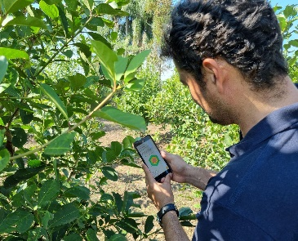
EMBRAPA DIGITAL
Crédito: Katia Pichelli

Semear Digital é o nome do projeto de inclusão digital e socioprodutiva da empresa para pequenas e médias propriedades rurais, que será apresentado na HORTITEC. São tecnologias digitais, capacitação e livros sobre a temática. O objetivo é atuar nas desigualdades no campo. O Semear apresenta soluções adaptadas às diversas realidades rurais do País. Os visitantes da Hortitec vão poder conhecer a versão web do Zarc - Plantio Certo, que disponibiliza informações oficiais do Zoneamento Agrícola de Risco Climático (Zarc). De forma acessível e intuitiva, a ferramenta auxilia produtores na gestão de riscos e planejamento da produção agrícola, especialmente para crédito e seguro rural. A plataforma permite consultar as taxas de risco de perdas por eventos climáticos adversos, conforme a época de plantio, abrangendo 43 culturas em todos os municípios do Brasil. Já o aplicativo móvel Agritempo permite aos usuários o acesso, via internet, às informações meteorológicas e agrometeorológicas de diversos municípios e estados brasileiros. O curso Agricultura Digital, elaborado por especialistas da empresa também será demonstrado durante o evento. O objetivo é usar o ambiente web para disseminar os conceitos de agricultura digital e as principais tecnologias envolvidas, formando multiplicadores do conhecimento.
Informações: Paula Rodrigues - hortalicas.imprensa@embrapa.br - (61) 3385.9109

ELLEPOT A/S
Desenvolvido para reduzir o impacto ambiental e aumentar a qualidade das mudas, o sistema Ellepot combina máquinas de alta performance, uma gama exclusiva de papéis degradáveis certificados, bandejas reutilizáveis, peças de reposição e serviços. Durante a HORTITEC, a empresa destaca seus avanços em automação e conectividade através do Ellepot Live, com equipamentos projetados para atender viveiros de diferentes portes, desde produções manuais até operações totalmente automatizadas com controle digital. Além disso, os visitantes poderão conhecer os mais recentes lançamentos em papéis degradáveis, desenvolvidos com fibras naturais e adaptados às exigências específicas das espécies nativas, frutíferas e florestais cultivadas no Brasil.
Compromisso com o futuro da agricultura regenerativa - O uso do Sistema Ellepot reduz significativamente o consumo de plástico e a emissão de CO₂, contribui para a conservação do solo e da água, e está totalmente alinhado às diretrizes da agricultura regenerativa e aos Objetivos de Desenvolvimento Sustentável (ODS) da ONU.
Contato: Raíssa Mhatos - rms@ellepot.dk

MASTERPLANTI
Fale com sua produção! É assim que a empresa apresenta o Proplanti IA, uma solução com inteligência artificial que executa tarefas e gera relatórios por comandos de voz, trazendo mais agilidade, praticidade e inovação para a gestão agrícola. Integrado ao sistema Proplanti, que acompanha todo o processo produtivo, do início ao fim, facilitando o dia a dia de produtores, consultores e cooperativas.
A Masterplanti desenvolve tecnologias que descomplicam processos e apoiam decisões mais inteligentes em todas as etapas da produção.
Contato: Giovanna Marchini - 41 9151-6967 | 41 9103-3426

CULTIVO PROTEGIDO

AGROFLEX
A empresa levará para a Hortitec sua linha de soluções desenvolvidas com foco em tecnologia, sustentabilidade e aumento de produtividade no cultivo protegido, proteção de solo, Flextelas para sombreamento e Acqua para reservatório de água, atendendo às principais necessidades de HFF. Filmes para cobertura de estufas: Ecolon M24, Slabs; Manta para reservatório Acqua; e Flextelas - Agro e Decorativas.
Contato: Carla Lima e Claudia Muraro – 15 3414-0350 | Cel.: 15 98150-0209

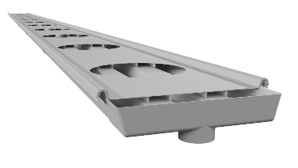
HORTIVINYL
A empresa apresenta no evento a Calha Porta Vaso e Slab, direcionadas para manejo de cultura em ambientes hidropônicos e semi-hidropônicos, especialmente em sistemas com uso de vasos ou substratos tipo slab. Possui um sistema modular inteligente, que oferece montagem facilitada, adaptação a diferentes espaços e total integração com sistemas de drenagem. Está disponível em diferentes opções de comprimento, com possibilidade de emendas que mantêm a vedação perfeita, graças ao seu sistema de travas exclusivas. Esse diferencial assegura continuidade nas linhas de cultivo e minimiza perdas operacionais. Embora seja produzida com matéria-prima virgem, a Calha Porta Vaso e Slab é feita em PVC 100% sendo possível a reciclável após o uso.
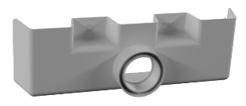
Tampa de entrada com sistema de travamento eficiente, garantindo estanqueidade, segurança e funcionalidade do sistema;
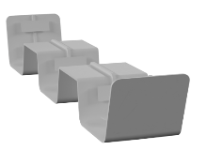
Tampa de saída com dreno adaptável em duas bitolas (DN 40 e DN 50), permitindo flexibilidade na conexão com diferentes sistemas de reaproveitamento da solução nutritiva;
Travas de encaixe nas emendas e conexões, assegurando montagem estável e sem vazamentos;
Sistema modular com possibilidade de uso com ou sem tampa superior, adaptável ao tipo de cultivo e espaço disponível;
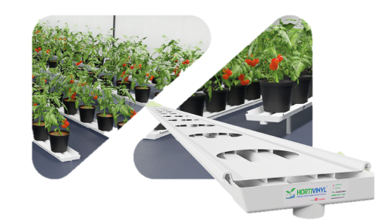
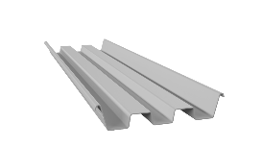
Canaletas internas para coleta eficiente do excesso de solução nutritiva e melhor reaproveitamento dos nutrientes;
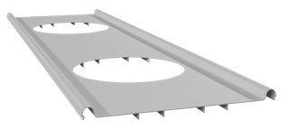
Tampa Superior serve para cobrir a Calha, evitando evaporação excessiva, entrada de luz e o crescimento de alga.
Versatilidade de instalação, podendo ser utilizada diretamente no solo ou sobre suportes, conforme o projeto.
Contato: Marizete dos Santos - Marketing Tecnoperfil

PLASTICULTURA BR
Destaca no evento soluções em filmes plásticos agrícolas que aliam tecnologia e produtividade. Entre os destaques da marca está o Difusor Anti-Pó, além de opções como Difusor de Luz, Difusor Anti-Pó Térmico e o Filme Leitoso Anti-Pó, ideal para o cultivo de morango. Também apresentará a manta Acqua, desenvolvida especialmente para reservatórios de água e canais de irrigação, será apresentada como uma alternativa inteligente e econômica para captação, conservação e uso eficiente da água nas propriedades rurais.
Contato: Carla Lima e Claudia Muraro – 15 3414-0350 | Cel.: 15 98150-0209

SOLPACK
Destaca na Hortitec sua tradicional Tela Freshnet e as Embalagens Multipack. A Tela para Sombreamento Freshnet atua como um regulador natural de temperatura. Produzida com matéria-prima 100% virgem, possui alta resistência mecânica, aditivos com proteção UV e é confeccionada em malha Raschel, que não delamina. Sua fácil instalação e durabilidade fazem dela uma solução versátil para lavouras, estufas e áreas de criação animal, contribuindo diretamente para o aumento da produtividade.
As Embalagens Multipack, desenvolvidas para o mercado de hortifrúti, oferecem uma solução inteligente que reduz custos, valoriza os produtos e reforça o compromisso dos produtores com a sustentabilidade. Leve, resistente e sustentável, essa embalagem é ideal para a comercialização de frutas, legumes everduras, trazendo qualidade, economia e responsabilidade ambiental para o negócio.
Contato – Luís Gustavo Urbano – 19 3493-9900

TERMOTÉCNICA
Apresenta a linha de soluções de embalagens DaColheita e DaColheita Bio para o mercado de FLVs (frutas, legumes e verduras). Entre as soluções da linha DaColheita, destaque para a conservadora com capacidade para 10 quilos de frutas e hortaliças a granel ou 20 cumbucas de meio quilo. A solução multiuso atende uma demanda de produtores, distribuidores e varejistas de FLVs. Na linha DaColheita Bio, traz as bandejas de fonte renovável (biobased), biodegradável e compostável. Esse é o primeiro passo da Termotécnica na estratégia de ampliar e complementar a sua matriz de matérias-primas para um material alternativo, proveniente do bagaço de cana de açúcar. A DaColheita Bio é uma alternativa de maior qualidade às bandejas oferecidas hoje no mercado, em termos de durabilidade, design, ampliação da vida útil das frutas e hortaliças, além de agregar o valor de sustentabilidade.
Contatos: Thiago Dias - thiago.dias@logosag.com.br - +55 47 9 8836-2512

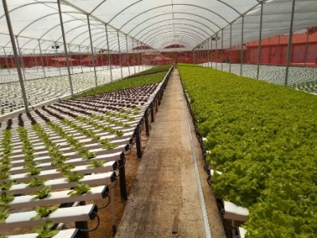
TROPICAL ESTUFAS
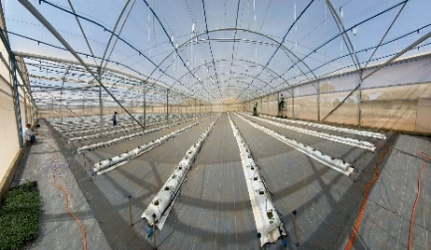
Com foco em inovação e acessibilidade, empresa lança na Hortitec uma estufa de baixo custo, ideal para produtores que desejam cobrir mais área com menos investimento. Mesmo sendo um modelo 100% metálico, a nova estufa tem uma redução dos custos superior a 10% em relação ao modelo anterior. Essa economia é resultado do trabalho de engenharia, que atuou de forma estratégica na otimização do uso de materiais, no ganho de eficiência nos processos produtivos e na especificação inteligente dos insumos, sempre mantendo os padrões de qualidade e durabilidade. Essa solução foi desenvolvida para atender a uma demanda crescente por estruturas mais acessíveis que permitam cobrir áreas maiores com menor investimento.
Outro destaque da Tropical Estufas no evento será o portfólio de automações para o campo, pensadas para aumentar a eficiência em um cenário de escassez de mão de obra.
Contato: Guga Rios - 11 99634-3607

DEFENSIVOS e NUTRIÇÃO

ALLTECH
A empresa destaca na Hortitec 2025 o Reli3ver® – Potência biótica no manejo contra nematoides. É um bionematicida inteligente, resultado da experiência em microbiologia. Formulado com uma cepa exclusiva altamente eficiente de Bacillus subtilis e desenvolvido com a exclusiva Tecnologia REV (Resistência, Estabilidade e Viabilidade).
Contato: Laís Silva - 44 9131-6306

BAYER
A empresa traz novidades no campo do manejo fitossanitário e apresenta dois novos cultivares. Valpura é um fungicida indicado para o controle da Pinta Preta em culturas como Batata, Tomate, Uva e Banana, oferecendo uma nova ferramenta no combate a essa doença. Já Xivana Smart é voltado para o manejo de Oomicetos, com destaque para o controle da Requeima e Míldio.
Contato: Ana Vitória Melo - 19 98727-9306

BIOTROP
Empresa participa da Hortitec, destacando sua contribuição para o aumento da produtividade e da sustentabilidade na horticultura. Os insumos biológicos têm importância crescente na horticultura por ser uma alternativa sustentável e eficiente no manejo de pragas, doenças e no desenvolvimento de plantas. Contribuem para a segurança alimentar em culturas consumidas frescas, como as frutas, legumes e verduras.
Das tecnologias, destaque para:
Biobrev Full: bioinseticida de última geração, eficaz no controle da traça-do-tomateiro e outras lagartas;
Bombardeiro: biofungicida de amplo espectro, indicado para o controle das principais doenças foliares;
Biomagno: bioinsumo multifuncional com ação biofungicida e bionematicida em um único produto.
Durante a Hortitec, a Biotrop promoverá também a 2ª edição da Hortinov, evento que visa compartilhar conhecimento sobre biológicos e demonstrar as inovadoras soluções da empresa, diretamente no campo. A iniciativa é feita em parceria com a Sakata Seed.
Contato: Irvin Garcia - 11 946341747

COMNAGRO
Myzzus é a novidade do portfólio de especialidades da Comnagro. Atua na defesa limpa das plantas, aumentando da resistência ao ataque de insetos e entregando alimentos livres de agrotóxicos para as pessoas. 100% à base de extratos vegetais, com certificação orgânica, desenvolvido com formulação inovadora e microencapsulada pela espanhola Arvensis Agro S.A. É a solução "Tri-verde" única no mercado: Indução, Defesa e Nutrição.
Contato: Janaina Lanaro - Comunicação-MKT - +55 19 9 9980 3761 | +55 19 3844 4431
CONPLANT
Juntamente com a Allplant, a empresa lança mais um produto para a praticidade no campo, com resultados confirmados: o Universal , mistura de micronutrientes quelatizados para adubação foliar.

A adubação foliar é tecnologia essencial para suplementar a adubação de solo, que muitas vezes é negligente com os micronutrientes. Além disso, pode corrigir de forma rápida possíveis deficiências durante o ciclo produtivo.
Características do Universal - Trata-se de um complexo com a formulação composta por metais quelatizados de alta pureza e qualidade, para aplicações foliares que contém todos os micronutrientes exigidos pelas plantas em proporções adequadas para as condições tropicais.
Contato: Delma Trovó – (19) 99792.0004 | Ondino Cleante Bataglia (19) 99751.2743 | Antonio Gabriel Reis (11) 93016.5187 | Murilo Boschiero Bueno (19) 99976.9425

EMBRAPA MEIO AMBIENTE
Levará publicações que abordam a cultura da macadâmia e descrevem as principais doenças da cultura, fornecendo base para auxiliar no diagnóstico e em práticas que visem o manejo destas doenças. Lançará também o Hub de Sistemas Agrícolas Tradicionais (SATs). A Embrapa Meio Ambiente desenvolveu três hubs: Mudanças Climáticas, Sistemas Agroflorestais e Sistemas Agrícolas Tradicionais (SATs). O hub traz conteúdos sobre temas, como soberania alimentar, manejo da agrobiodiversidade, conservação de recursos genéticos, turismo de base comunitária, valorização de produtos da sociobiodiversidade, além de aspectos econômicos, sociais e culturais dos SATs. Neste hub, estão em destaque SATs praticados pelos povos indígenas, quilombolas e caiçaras, transmitidos de geração em geração. A empresa demonstrará também o bioinsumo Auras, uma tecnologia de bioativo originado da caatinga que proporciona maior segurança no ambiente de produção ao reduzir os efeitos do estresse hídrico nas plantas, possibilitando a expressão máxima do potencial das lavouras tratadas. O bioinsumo otimiza o uso da água pela planta, possibilita maior proteção do potencial produtivo e mitiga os efeitos de estresses hídricos e térmicos. A Plataforma é resultado de uma parceria entre Mapa, MDA, Embrapa, com recursos do BID e do IICA.
Informações: Paula Rodrigues - hortalicas.imprensa@embrapa.br - (61) 3385.9109

EPA QUÍMICA
A empresa apresenta na Hortitec 2025 seu portfólio de produtos (fertilizantes e defensivos) em embalagens de 1L e 5L, visando atender pequenos e médios comerciantes, trazendo mais praticidade, versatilidade, com a mesma performance.
Conheça os fertilizantes que são referência em eficiência AGRICOLA:
- Tiossulfato de Amônio 60% (ATS
- Tiossulfato de Potássio 50% (KTS)
- Sulfato de Manganês 10%
- Quelato de Manganês 13% (EDTA).
Contato: Matheus (11) 997190000

FUTURECO BIOSCIENCE
Pela primeira vez na Hortitec, a empresa espanhola apresenta ao mercado brasileiro seu portfólio completo de bioestimulantes, produtos de biocontrole e biofertilizantes. Com foco em cultivos de alto valor, suas soluções asseguram máxima produtividade e competitividade, mesmo em condições adversas. Entre os destaques estão os lançamentos Radisan Pro e Citogrower, bioestimulantes desenvolvidos para aumentar a massa vegetal. Atuam, respectivamente, no desenvolvimento radicular — promovendo um sistema radicular ampliado, funcional e saudável — e na parte aérea, estimulando a emissão de brotações laterais. O resultado: plantas mais vigorosas desde o início do ciclo.
Contato: Eleonora Aquilini - 34 938 182 891

IHARA
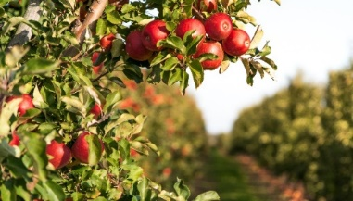
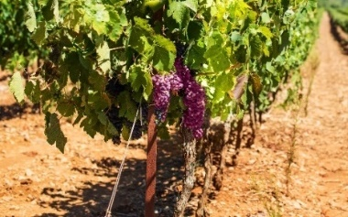
A companhia lança duas tecnologias inéditas para o controle das principais doenças nas culturas da maçã, do melão, da manga, da uva, da rosa e outras frutíferas, além de soluções de alta performance já consolidadas para os cultivos de hortifrúti (HF). Os fungicidas MIGIWA e PROPERTY são compostos com moléculas inéditas no Brasil. O MIGIWA é voltado para o controle da sarna da maçã, com eficácia mesmo nos períodos mais críticos para o desenvolvimento da doença. Não causa russeting — alteração na casca do fruto que forma uma textura rugosa e ferruginosa - e proporciona longo período de controle, mesmo em condições climáticas desfavoráveis. Já PROPERTY foi desenvolvido para o manejo do oídio na fruticultura e floricultura. Além da alta performence, outro diferencial é estar em conformidade com os Limites Máximos de Resíduos (LMR) exigidos pelos principais destinos de exportação como Europa, Estados Unidos e Japão, o que amplia a segurança e a competitividade do produtor brasileiro no cenário global.
Contato: Iara Soriano – iara@attualecomunicao.com.br | (15) 99600-3063

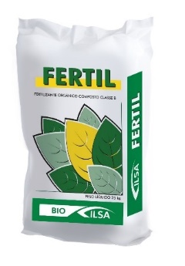
ILSA
A empresa destaca na Hortitec o FERTIL, um fertilizante nitrogenado orgânico exclusivo, que garante nutrição prolongada e máxima absorção para seus cultivos. Produzido através da tecnologia FCH, o fertilizante orgânico nitrogenado garante alta homogeneidade, tecnologia e versatilidade, perfeito para hortifrúti, café, citrus, banana, flores e entre outros. Feito à base de colágeno, é naturalmente rico em aminoácidos, garantindo mais resistência aos estresses abióticos
Contato: Tuira Barcellos - 54 9980-6385

KOPPERT
O tratamento de solo com produtos da Koppert, líder mundial em controle biológico, é uma estratégia eficaz para o manejo biológico de doenças radiculares e nematoides, promovendo a saúde do solo e o desenvolvimento das plantas de forma saudável.
O Trichodermil é um biofungicida e bionematicida à base da cepa Trichoderma harzianum ESALQ 1306. O produto é a primeira solução 100% biológica registrada no Brasil e, desde então, tem passado por atualizações e melhorias contínuas, que revelam o pioneirismo da Koppert no setor. Já o Chevelle (Bacillus amyloliquefaciens) é um produto que atua como indutor de resistência e promotor de crescimento vegetal em citros, café e hortifrúti, estimulando as defesas naturais das plantas e promovendo seu desenvolvimento saudável. A utilização conjunta de Trichodermil e Chevelle oferece uma abordagem integrada para o manejo de doenças do solo e promoção do crescimento das plantas.
Contato: Bruno – 19 99772-5312

LEVRAS (linha Jardim)
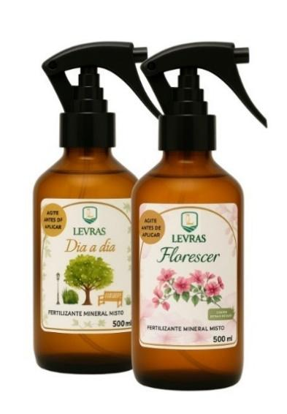
A empresa apresentará sua nova linha de fertilizantes foliares especialmente desenvolvidos para jardins! Com a mesma excelência aplicada no campo, agora traz soluções completas para quem cultiva a beleza em casa. A nova linha conta com quatro produtos essenciais:
- Dia a dia: Manutenção para manter suas plantas sempre saudáveis e vigorosas.
- Florescer: estimula a produção de flores mais belas e duradouras.
- Enraizar e crescer: promove o enraizamento e crescimento equilibrado.
- Proteção Natural: reforça a resistência das plantas de forma ecológica e eficaz.
Contato: Tathiana von Schmidt - 16 99101-2130

NUTRIPLAN
À frente no mercado de jardinagens, paisagismo e cultivo protegido, a empresa produziu uma linha exclusiva e completa para atender e facilitar o dia a dia do produtor durante o cultivo.
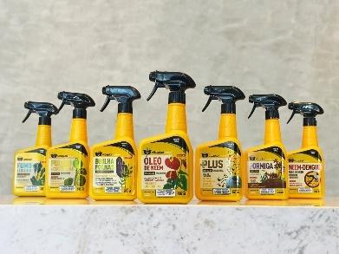
Linha Produtor é idealizada para garantir a produtividade na hora do plantio de hortaliças, ornamentais, aromáticas e culturas diversificadas.
A empresa está presente em todos os momentos do cultivo com 4 marcas solucionadoras: Vitaplan, Produtor, Terraza e Jardins.
Há 40 anos, a Nutriplan é a maior indústria de soluções para jardinagem e paisagismo da América Latina. São mais de 1.600 produtos, fazendo a diferença no cultivo com soluções para quem planta, cultiva e produz.
Contato: Andressa - 45 9136-8702

NICROM

A empresa acompanha de perto as transformações da cadeia de insumos agroindustriais e aposta em soluções inovadoras e sustentáveis para a agricultura. Uma das tendências mais promissoras é a aplicação de aminoácidos oriundos do colágeno e da gelatina, na formulação de biofertilizantes de alto desempenho.
Aminoácidos de Colágeno: Potencial Biológico para Plantas
Tradicionalmente utilizados nas indústrias alimentícia e cosmética, os aminoácidos extraídos do colágeno têm se destacado como bioestimulantes na agricultura. Obtidos por hidrólise enzimática, são ricos em aminoácidos livres e peptídeos bioativos, que favorecem:
- Estímulo ao crescimento radicular e foliar
- Redução de estresses abióticos (como seca e salinidade)
- Aumento da eficiência de absorção de macro e micronutrientes
Esses compostos atuam como sinalizadores metabólicos, promovendo respostas fisiológicas positivas nas plantas.
Gelatina Hidrolisada: Fonte Orgânica de Nitrogênio e Carbono
A gelatina, também derivada do colágeno, quando hidrolisada, torna-se uma fonte rica em proteínas solúveis, nitrogênio orgânico de liberação gradual e carbono orgânico. Sua aplicação em biofertilizantes contribui para:
- Ativação da microbiota do solo
- Melhoria da retenção hídrica
- Estímulo à atividade enzimática na rizosfera
Altamente solúvel, a gelatina hidrolisada é compatível com aplicações via foliar e fertirrigação, favorecendo sistemas produtivos de alta performance.
Sustentabilidade e Economia Circular
O uso de matérias-primas, como colágeno e gelatina, também está alinhado ao conceito de economia circular, aproveitando coprodutos das indústrias do couro e de alimentos. Isso resulta em redução do desperdício, valorização de resíduos e menor impacto ambiental — uma prioridade para mercados cada vez mais exigentes em responsabilidade socioambiental.
Contato: Gesli - 11 97239-8960

OXIQUÍMICA AGROCIÊNCIA

A empresa destaca na Hortitec o produto MIRA como uma verdadeira inovação no manejo de pragas. Quando associado a inseticidas, amplia o contato com os insetos-alvo e melhora significativamente a eficácia das aplicações, proporcionando controle superior e mais consistente. Como benefícios e diferenciais, o Mira aumenta o contato das pragas com os inseticidas utilizado, potencializando seus efeitos. Tem compatibilidade com inseticidas microbiológicos, ou seja, pode ser usado com produtos à base de Beauveria e Isaria, favorecendo estratégias de MIP (Manejo Integrado de Pragas). Produto líquido, fácil de dosar e manusear. Além disso, oferece segurança para o aplicador e para o meio ambiente: promove um manejo mais seguro e sustentável. Diversas instituições de pesquisa já validaram a eficiência do MIRA em diferentes regiões e culturas, com destaque para o segmento de hortifrúti.
Contato: Augusto Júnior - (16) 9 9749-8853

PLANT DEFENDER
A empresa faz o lançamento do produto SoloFlow, adjuvante que favorece o equilíbrio do solo e o desenvolvimento radicular. A nova solução foi desenvolvida para atender às demandas do campo moderno, com foco em produtividade, qualidade e sustentabilidade.
A Plant Defender desenvolve soluções voltadas para o fortalecimento das plantas e a melhoria contínua da saúde do solo. Com inovação e compromisso com o campo, a empresa oferece produtos que impulsionam a produtividade em culturas como hortifruti, uva, café, entre outras.
Contato: André Salvador - assistentemkt@plantdefender.com.br - 54 9913-7423

PLANT FORT
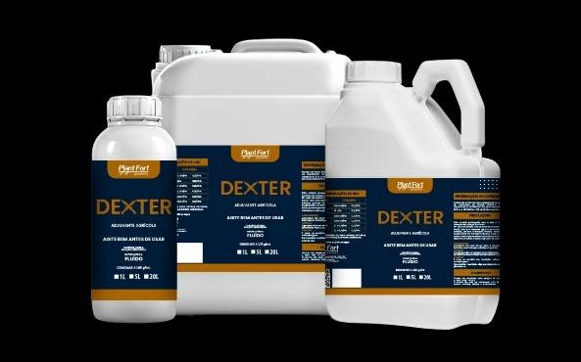
A empresa destaca para os visitantes da 30ª Hortitec um novo produto: Dexter. Trata-se de um produto ecologicamente correto que atua no controle de aracnídeos e insetos alados, sugadores e raspadores. O produto atua no controle de insetos, como mosca branca, psilídeo, pulgões, cochinilhas e ácaros, matando por contato e eliminando ovos, ninfas a adultos, cortando, assim, todo ciclo de vida dos insetos.
Contato: Joao Moraes – 15 99765-8313

PLENAN
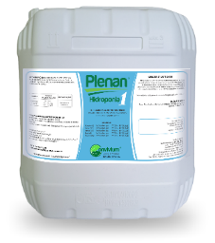
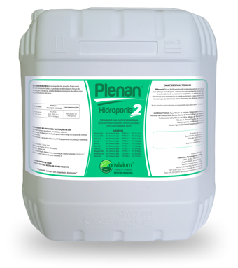
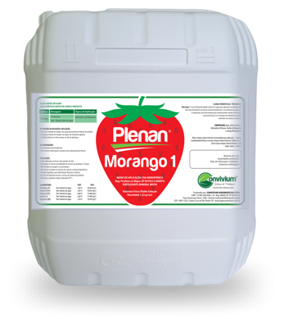
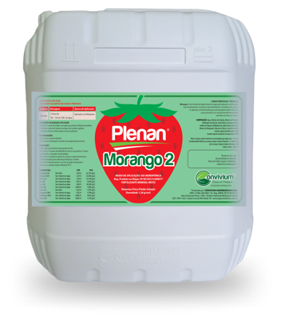
A empresa é especialista em soluções nutritivas líquidas de alta tecnologia e baixo índice salino para Fertirrigação, com forte atuação nos cultivos protegidos de tomates, pimentão, pepinos, hidroponia, morango e flores. Tem como lançamentos neste ano as soluções nutritivas para Hidroponia Plenan Hidroponia e para cultura do morango Plenan Morango. As formulações contêm macro e micronutriente de forma balanceada, disponível para as respectivas culturas, com baixo índice salino e grande praticidade, ferramentas importantes para o produtor alcançar grandes resultados produtivos, otimizando mão de obra.
Contato: Henrique Barbosa (14) 997701163

VALETT GROW
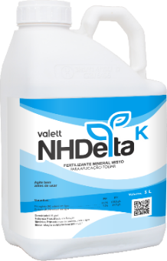
A empresa lança, em complemento ao NHDelta Ca, a linha NHDelta K. O produto tem nitrogênio na forma amídica, que economiza energia para a planta ao aportar nitrogênio prontamente assimilável pela planta, economizando em quantidade e preços de nitrogênio de fertilizantes altamente poluentes. A novidade completa a linha de produtos para mitigação de estresse e diminuição de custos energéticos para plantas.

Contato: Roberto da Rocha Leão (41) 99233-2510

MÁQUINAS E FERRAMENTAS

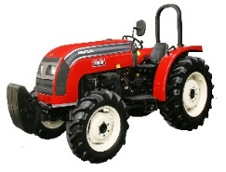
AGRITECH
Trator 1160 –
Fruteiro
A empresa evidencia a sua linha completa de tratores Fruteiro 1145, 1155 e 1160; e os tratores Cultivo 1155 e 1160. Os tratores das versões Fruteiro 1145, 1155 e 1160 são projetados especialmente para operações em pomares, que exigem dimensões adequadas — principalmente em relação à altura.

Além disso, contam com tração 4x4, pequeno raio de giro e baixo consumo de combustível. São equipados com motores ultramodernos que atendem às exigências das normas internacionais de emissões de poluente e baixo ruído.
Trator 1185-
Agricola
A tecnologia adotada pela Agritech está adequada ao programa MAR-1 (Máquinas Agrícolas e Rodoviárias – Fase 1). Já as versões Cultivo 1155 e 1160 são tratores projetados para diferentes tipos de plantios, com foco em versatilidade e desempenho. Os tratores da Agritech são projetados para atender às exigências da agricultura familiar e se enquadram na linha de financiamento do Pronaf Mais Alimentos.
Contato: Rafael Stuchi - 11 96433-7778

AGRO ASSAÍ – FELCO
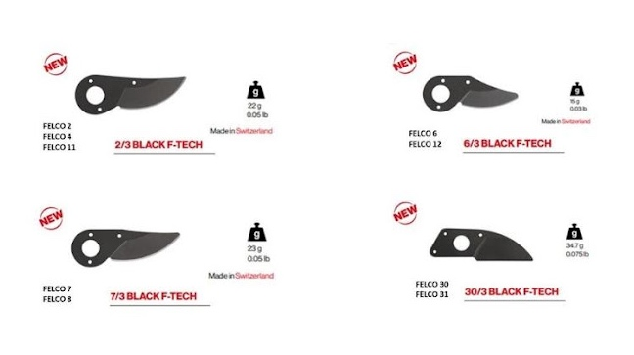
A empresa ressalta sua linha de ferramentas, como extensores telescópicos, tesouras elétricas e o novo revestimento de Lâmina – Tecnologia F-TECH, que é um revestimento de nanocomposto, desenvolvido com uma mistura de polímeros altamente tecnológicos. Oferece uma excelente resistência à corrosão, arranhões e abrasão, e o mais importante: reduz drasticamente o atrito entre a lâmina, a contra lâmina e o galho que está sendo cortado. O revestimento também reduz significativamente a adesão de seivas e bactérias à folha.
Contato: Fábio Sato (19) 971076516

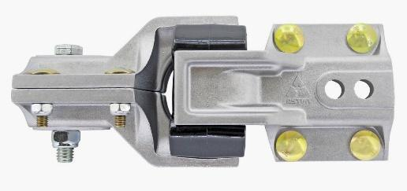
ASTEN
A empresa destaca solução para Irrigação de grande porte com o lançamento do novo design do Acoplamento Miura, um equipamento de fácil instalação e máxima durabilidade para sistemas de irrigação com Pivô Central, que passou por um design.
Contato: Kelly Sampaio - 19 98163-8577

BANDEJAS NOVAFORM
A empresa traz inovação em Soluções para o plantio de Mudas, com uma linha inovadora de bandejas para mudas, 32 células para o uso de paperport, projetadas para atender às necessidades do setor de cafeicultura e cacauicultura e oferecer uma solução prática e eficiente para o plantio de mudas. As bandejas são desenvolvidas com um alto padrão de qualidade, visando à melhor performance no processo de plantio e transporte das mudas.
Sustentabilidade e Inovação
Além de proporcionar eficiência e redução de custos nos transportes, as bandejas são feitas com materiais sustentáveis, alinhando qualidade e responsabilidade ambiental, sendo um material totalmente reciclável.
Contato: Hadassa (19) 992094786

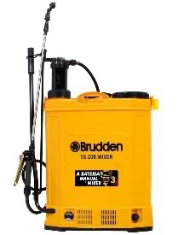
BRUDDEN EQUIPAMENTOS
A empresa faz lançamentos exclusivos na Hortitec. A principal novidade é o pulverizador a bateria, manual com um sistema de Mixer, que possui um agitador de calda dentro do tanque que mistura o produto antes ou durante a pulverização.

Modelo do produto SS20B mixer. Capacidade do tanque de 20 litros. Pressão máxima de 80 psi.
Também lança um pulverizador a bateria de 12 litros.

Contato: Diego Siqueira - 14 99734-3040

CCM DO BRASIL
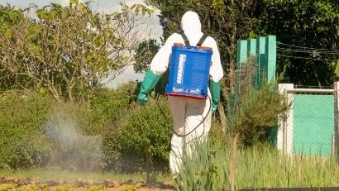
A empresa destaca a Linha de Pulverizadores a bateria Kawashima O pulverizador foi desenvolvido para auxiliar o produtor do campo no trabalho do dia a dia. 100% elétrico, funciona sem a necessidade de bombeamento manual, tem alça acolchoada e encosto ergonômico para as costas, 4 opções de bicos para pulverização, duplo sistema de filtragem, painel de regulagem de pressão, monitor de tensão, canaleta de escoamento, haste telescópica e fonte transformadora, sendo ideal para diferentes aplicações!
Contato: Tainara Suonski/ Kauany –41 3136-9177

GUARANY
Entre os destaques da empresa está o Aplicador Costal de Granulados, desenvolvidos para garantir a dosagem e aplicação precisa de fertilizantes granulados por meio de gravidade, promovendo a distribuição uniforme e maximizando os resultados no plantio.
Contato para imprensa: Rafaela Lisboa rafaela.lisboa@guaranyind.com.br

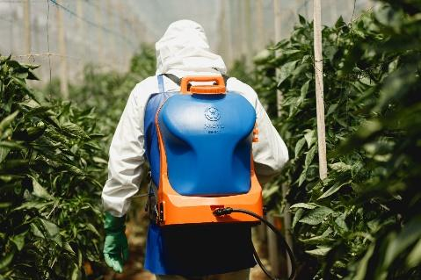
JACTO
O destaque da empresa na HORTITEC 2025 é o lançamento do Jacto SB-20D, um pulverizador costal a bateria que tem como grande diferencial o conforto e facilidade de uso. O equipamento conta com uma cinta almofadada com base acolchoada e fivela de 3 pontos, que resulta em até 30% menos carga sobre os ombros, auxiliando na ergonomia durante o trabalho.
Contato: Pamela | RP - Jacto - 14 98154-0196

LUBING DO BRASIL
A empresa faz um lançamento exclusivo na Hortitec 2025: Sistema automático de calhas para Hidroponia. A proposta é automatizar ao máximo, permitindo uma grande redução da mão-de-obra, e compondo um conjunto dinâmico, harmônico e ergonômico, para que a produção flua continuamente. As mudas são inseridas manualmente de um lado, seguem o fluxo pelo sistema automático e, do outro lado, são coletadas as plantas prontas para embalagem.
Contato: Marcos L Quito - 19 99790-0054

PACKFAI
Este ano, a empresa chega à Hortitec trazendo uma grande novidade para quem busca inovação e eficiência na embalagem de produtos: a Flow Pack.
No mercado atual, onde agilidade, apresentação e conservação são essenciais, a Flow Pack se destaca como solução completa para embalar com qualidade, eficiência e economia. Automática e versátil, utiliza filme termosselável em bobina e conta com área de solda autoajustável, adaptando-se ao comprimento de cada produto para garantir economia de material e acabamento impecável.
Cada item é embalado individualmente, com fechamento hermético, resistência e excelente apelo visual.
- Alta produtividade: embala com precisão e padronização.
- Versatilidade: embala diferentes produtos com formatos e tamanhos distintos.
- Aumento de vida útil do produto: Possibilidade de trabalhar com filmes micro perfurados, proporcionando maior tempo de conservação e aumento da vida útil do produto.
- Valorização do produto: embalagens mais bonitas e profissionais destacam o seu produto na gôndola.
Contato: Rafaela – Vendas e Mkt -

VASO FORTE
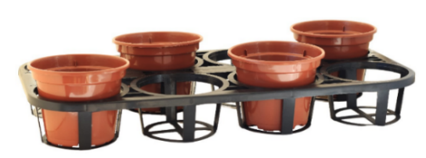
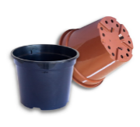
A empresa destaca na HORTITEC 2025 o lançamento do Vaso 15EN, 15A, Vaso 19 e Porta Vaso dos modelos 13 ao 15 com 8 células, único modelo no mercado com essa disposição. Todos desenvolvidos para automação no plantio. Na foto em anexo, nosso vaso 15EN e Porta Vaso.
Contato: Fabíola - 19 99811-7689

IRRIGAÇÃO

DYNACS
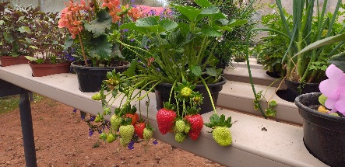
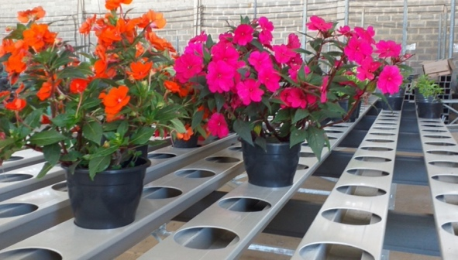
A empresa destaca perfis em PVC que servem como bancadas que irrigam e adubam ao mesmo tempo.
Vantagens:
- Dá para automatizar a rega.
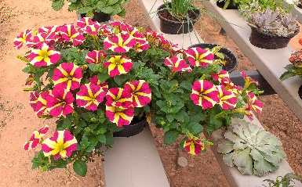
- Pode programar, colocando um timer.
- Reduz a mão de obra.
- Outra vantagem: conforme o intervalo de rega, o perfil fica seco para evitar doenças pelo excesso da umidade. Se a rega for constante, o vaso fica bem encaixado, portanto, sem perigo da proliferação do mosquito da dengue.

Contato: Helena - 11 99995-3165

HG HIDROPONIA
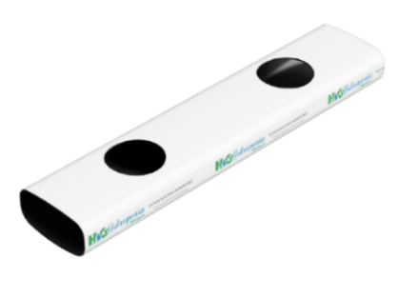
Linha de Perfis Standard
A empresa apresenta a nova linha de perfis Standard da HG Hidroponia, um perfil de entrada ideal para produtores que desejam iniciar na hidroponia com qualidade e segurança. O novo modelo oferece os mesmos benefícios do perfil Premium, mas com espessura reduzida. Uma opção mais econômica, sem renunciar à eficiência da tecnologia.

Laboratório de Fertilizantes
A HG Fert, empresa do Grupo Hidrogood, agora conta com um novo laboratório próprio. Com ele, é possível personalizar soluções nutritivas, de acordo com a análise da sua água e as necessidades específicas do seu cultivo.
Para revendedores, a empresa oferece a possibilidade de desenvolver fertilizantes com a sua marca, prontos para serem comercializados com exclusividade para seus clientes.
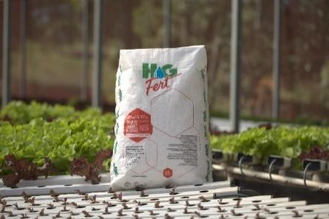
Nova Linha de Fertilizantes
Lançamos o fertilizante 08.09.29, especialmente formulado para cultivos de folhosas. Trata-se de uma solução econômica e pronta para uso, desenvolvida à base de cloreto de potássio, ideal para cultivos com alta demanda desse nutriente essencial.

Contato: Christian - 11 99963-5590

HIDROSENSE
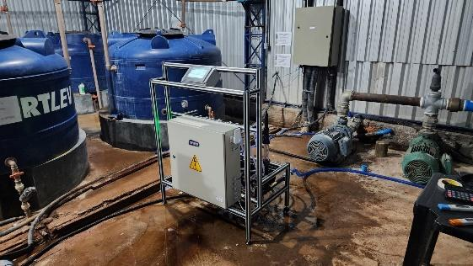
A empresa destaca o controle da fertirrigação com o IRRIFERTI. Tem acesso remoto e completo às funcionalidades através do portal de telemetria IRRIFERTI CLOUD, recebendo alertas em situações atípicas e acompanhando em tempo real todo o processo de irrigação.
Com uma programação fácil e intuitiva, o produtor controla sua máquina de qualquer lugar com total praticidade.
O IRRIFERTI da Hidrosense atende até 48 setores de irrigação, permite controle nutricional individual por setor e faz o gerenciamento automático de EC (Condutividade Elétrica) e PH. Além disso, suporta até 6 injetores de fertilizantes, garantindo eficiência e precisão na fertirrigação.
Contato: Enilson Pozzani - 11 99616-5758

HYDROPLAN-EB


Entre as soluções encontradas para mitigar os efeitos da escassez hídrica da agricultura estão os polímeros superabsorventes, criados na década de 1960 pelo Departamento de Agricultura dos Estados Unidos (USDA). No Brasil, essa tecnologia vem sendo aprimorada com o uso de técnicas específicas para diferentes tipos de culturas. A Hydroplan-EB desenvolveu uma metodologia exclusiva de aplicação que leva em consideração variáveis como solo, clima, tipo de muda, tamanho da cova e localização. Um dos destaques da marca que a empresa traz para a Hortitec 2025 é o HYB Plus, gel agrícola de alta performance que tem mostrado que a grande eficácia apresentada na silvicultura está se repetindo na agricultura. Sua capacidade de absorver até 500 vezes o seu peso em água reduz consideravelmente a periodicidade de irrigação, chegando a passar de 3,5 para 2 vezes em média por área.
Com tecnologia superabsorvente e formulação enriquecida com aminoácidos, bioestimulantes e Nitrogênio, o HYB Plus atua como um reservatório assegurando o acesso das mudas à água e nutrientes necessários para o seu desenvolvimento, mesmo em solos desidratados e em condições adversas. Os resultados práticos são expressivos: cerca de 80% das mudas plantadas com o gel da Hydroplan-EB conseguem se desenvolver com sucesso.
Contato: Kaísa Romagnoli – 11 96579-2062 - kaisa@luckyassessoria.com.br

VIQUA
A empresa amplia portfólio da linha de tubos para irrigação. Para dar mais robustez ao seu portfólio, a Viqua traz como novidade para a Hortitec 2025 novos produtos para a linha de tubos de PVC para irrigação, desenvolvida para ampliar a gama de opções para o produtor rural.
Agora, para reforçar a linha Agro PN60 e PN80, as peças também estão disponíveis nos diâmetros de 125 mm e 150 mm, nas classes de pressão PN40, PN60, PN80 e PN125, totalizando 8 SKUs.
Outro lançamento da marca são as Luvas de Correr e as Luvas Longas para sistemas de irrigação da Linha Fixa. A primeira é indicada para reparos nas tubulações hidráulicas, com vedação eficiente graças aos anéis de borracha localizados na superfície da peça. Já segunda, chega para atender os setores de assistência técnica e montagem, que preferem esta peça com comprimento maior que a luva soldável convencional.
Contato: Roberta Koki - 47 9126-9918

INDUSTRIA QUÍMICA
NEON
A empresa traz para a Hortitec os principais produtos para análise laboratorial utilizados na área da horticultura, como:
- Clorofórmio 99,8% P.A./ACS Estabilizado com Amileno,
- Cloreto de Potássio P.A./ACS,
- Dicromato de Sódio Dihidratado P.A./ACS, entre outros.
Além disso, mostra o seu novo frasco que está ainda mais moderno e usual, utilizando a tampa autolacrável que elimina a necessidade do uso de batoque. A NEON foi a primeira indústria de química fina a utilizar frascos de padrão internacional, por isso, se destaca nessa categoria.
Contato: Neon - Contato: Giovana Oliveira - giovanna.oliveira@neoncomercial.com.br – 11 2219-9999 – ramal 043.

SERVIÇOS


CAMPO DE GLADÍOLOS
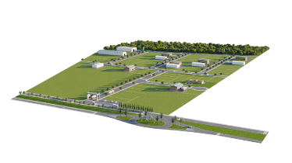
Empresa do ramo imobiliário, lança na Hortitec seu 1º Condomínio Fechado de Lotes Comerciais e Industriais de Holambra SP. São terrenos voltados para empresas e indústrias
Divulgará outros imóveis do seu portifólio, como o prédio da antiga sede da Cooperativa Veiling Holambra, e três outras áreas.
Contato: Beatriz - vendas@campodegladiolos.com.br

FAESP | SENAR-SP
A Federação da Agricultura e Pecuária do Estado de São Paulo ampara, defende os interesses gerais da categoria e a representa perante os poderes públicos federal, estaduais e municipais, colaborando com eles no estudo e solução de todos os assuntos que, direta ou indiretamente, possam fomentar a coesão, o fortalecimento, bem como a expansão da economia nacional.
O SENAR-SP é o braço educacional do Sistema FAESP-SENAR-SP. Tem como objetivo organizar, administrar e executar em todo o Estado o ensino da Formação Profissional Rural e da Promoção Social e desenvolver a Assistência Técnica e Gerencial aos produtores, trabalhadores rurais e seus familiares que atuam na produção primária de origem animal e vegetal, na agroindústria, no extrativismo, na produção de energia, na Segurança Alimentar e Nutricional, no apoio e na prestação de serviços rurais e na sustentabilidade das atividades do agronegócio.
Contato: Claudete - 11 98287-4350

SICOOB COOPLIVRE
É uma cooperativa de crédito que nasceu no meio rural e já conta com 47 anos ajudando a desenvolver o agro na região. Presente em 20 cidades, sua sede administrativa fica na cidade de Capivari/SP. O Sicoob Cooplivre é um grande parceiro dos produtores rurais, apoiando mais de 67 tipos de cultura em 3 estados diferentes.
São diversas linhas estudadas para melhor atender os produtores rurais.
- Linhas Agro
- Seguros Agro
- Investimentos
- Consórcio Agro
Contato: Felipe Diogo Assalin - +55 19 99194-2467

ATIVIDADES DE CAMPO DURANTE A HORTITEC
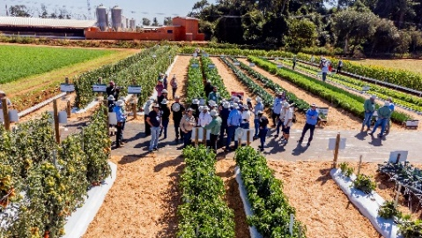
Empresas expositoras promoverão atividades de campo, ampliando o alcance do conhecimento prático sobre as inovações do setor. Para facilitar a participação, traslados gratuitos serão oferecidos saindo da Hortitec para os eventos HORTINOV e OPEN FIELD DAY.

A HORTINOV 2025, realizada pela SAKATA e BIOTROP, apresentará soluções biológicas para cultivos, proporcionando aos visitantes uma imersão no Bio Oracle, centro de difusão de tecnologias biológicas da Biotrop, localizado em Santo Antônio de Posse (SP). Haverá translado
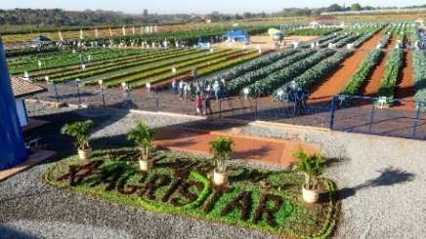
A AGRISTAR DO BRASIL realizará a 19ª EDIÇÃO DO OPEN FIELD DAY, em sua Estação Experimental, também em Santo Antônio de Posse. Esse evento permitirá que os participantes vivenciem, em campo aberto, as novas tecnologias que estão transformando a horticultura.

A TAKII SEED realizará um dia de campo em sua Estação Experimental em Cosmópolis, com o objetivo de apresentar na prática, o desempenho de seus cultivares, uma excelente oportunidade para acompanhar de perto a performance das variedades no campo e trocar experiências com a equipe técnica. Entre os materiais demonstrados, haverá hortaliças, flores e porta-enxertos.

Serviço:
O que: 30ª HORTITEC
Quando: 25 a 27 de junho de 2025. Dias 25 e 26, das 9h às 19h, e dia 27, das 9h às 17h.
Onde: Pavilhão de Exposições da Expoflora, Rua Maurício de Nassau, 675, Holambra/SP.
Quanto: R$ 70 e R$ 35 (estudantes e 60+)
+ Informações: no site www.hortitec.com.br | @hortitec ou pelo telefone (19) 3802-4196.


Assessoria de Imprensa 30ª HORTITEC
Rosa Guedes - (19) 99765-2616
rosaguedes@stampacomunicacao.com.br

Maura Padula – (19) 99218-0617
maurapaula5@gmail.com

